FC3 — Admin Catálogo de Vídeos
Documentação Técnica Completa
Java 21 · Spring Boot 2.7.18 · Clean Architecture · DDD
Versão 1.0 · Julho 2026

1. Visão Geral
O FC3 Admin Catálogo de Vídeos é uma API RESTful para gerenciamento de um catálogo de vídeos de streaming. Permite cadastrar e organizar vídeos com suas categorias, gêneros e membros de elenco, além de gerenciar o upload e o ciclo de vida das mídias (vídeo, trailer, banner e thumbnails).

1.1 Tecnologias Principais
Tecnologia | Versão | Função
Java | 21 (OpenJDK 21.0.2) | Linguagem de programação
Spring Boot | 2.7.18 | Framework web e DI
Spring Security + Keycloak | OAuth2 / JWT | Autenticação e autorização
Spring Data JPA / Hibernate | 5.6.15 | Persistência ORM
MySQL | 8.0 | Banco de dados relacional (produção/e2e)
H2 | 2.x | Banco em memória (testes de integração)
Flyway | 9.11.0 | Migrações de banco de dados
RabbitMQ + Spring AMQP | 2.4.8 | Mensageria assíncrona
Google Cloud Storage | 2.17.1 | Armazenamento de mídia
Undertow | 2.2.28 | Servidor web embarcado
Gradle | 8.5 | Build e gerenciamento de dependências
JUnit Jupiter | 5.10.2 | Framework de testes
Mockito | 5.8.0 | Mock em testes unitários
Testcontainers | 1.21.4 | Containers Docker em testes E2E
JaCoCo | 0.8.11 | Cobertura de código
SpringDoc / Swagger | 1.6.14 | Documentação interativa da API

1.2 Arquitetura — Clean Architecture
O projeto segue Clean Architecture combinada com Domain-Driven Design (DDD), organizada em três módulos Gradle com dependências unidirecionais: Infrastructure → Application → Domain. A regra fundamental é que as camadas internas nunca dependem das externas.
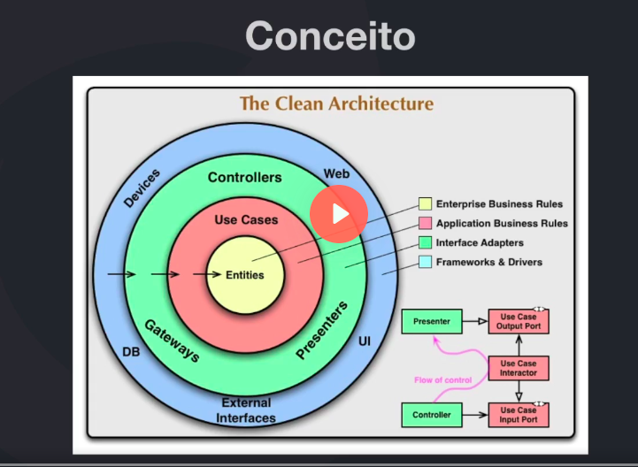
Figura 1 — Diagrama da Clean Architecture: Entities (domínio puro) no centro, Use Cases na segunda camada, Interface Adapters (Controllers, Gateways, Presenters) na terceira e Frameworks & Drivers (Spring, MySQL, RabbitMQ) na camada externa.
- Domain (Entities): lógica de negócio pura — entidades, value objects, gateways-interface, validadores, eventos. Sem dependências externas.
- Application (Use Cases): orquestra o domínio, define comandos e outputs. Depende apenas de Domain.
- Infrastructure (Frameworks & Drivers): implementações técnicas — REST, JPA, AMQP, GCS, configurações Spring. Depende de Application e Domain.

Fluxo de uma requisição HTTP:
Controller (Infrastructure) → Use Case (Application) → Gateway interface (Domain) → Gateway impl MySQL (Infrastructure) → Banco de Dados
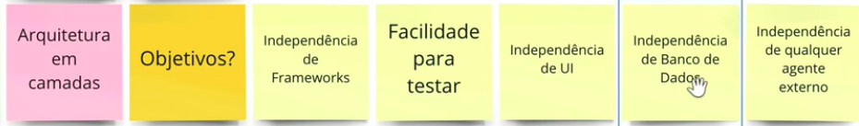
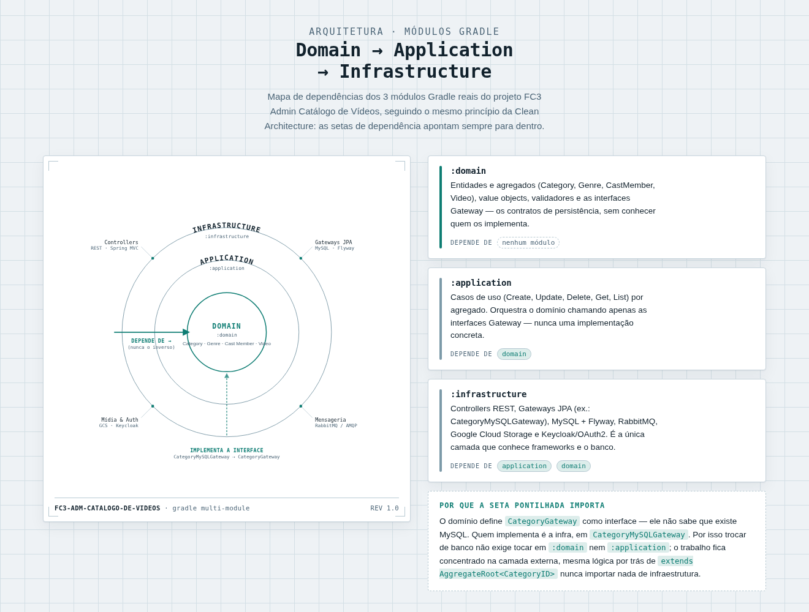
Figura 2 — Mapa de dependências dos módulos Gradle deste projeto (domain → application → infrastructure). A seta pontilhada destaca a inversão de dependência do Gateway Pattern: CategoryMySQLGateway (infrastructure) implementa CategoryGateway (domain).

2. Estrutura de Módulos

2.1 Módulo domain
Contém toda a lógica de negócio. Zero dependências externas (apenas io.vavr para Either/Validation).
Pacote | Conteúdo
domain.category | Category, CategoryID, CategoryGateway (interface), CategoryValidator
domain.genre | Genre, GenreID, GenreGateway (interface), GenreValidator
domain.castmember | CastMember, CastMemberID, CastMemberGateway (interface), CastMemberValidator
domain.video | Video, VideoID, AudioVideoMedia, ImageMedia, Rating (enum), MediaStatus (enum), VideoMediaType (enum), VideoGateway (interface), MediaResourceGateway (interface), VideoValidator
domain.events | DomainEvent (interface), VideoMediaCreated
domain.exceptions | DomainException, NotFoundException, NotificationException, InternalErrorException
domain.pagination | Pagination<T>, SearchQuery, VideoSearchQuery
domain.validation | ValidationHandler, Validator, Error, Notification, ThrowsValidationHandler
domain.utils | IdUtils (UUID), InstantUtils, CollectionUtils

2.2 Módulo application
Contém os casos de uso e os tipos de dados de entrada/saída (Commands/Outputs). Sem acoplamento com frameworks.
Pacote | Conteúdo
application.category.* | CreateCategory, UpdateCategory, DeleteCategory, GetCategoryById, ListCategories
application.genre.* | CreateGenre, UpdateGenre, DeleteGenre, GetGenreById, ListGenres
application.castmember.* | CreateCastMember, UpdateCastMember, DeleteCastMember, GetCastMemberById, ListCastMembers
application.video.create | CreateVideoCommand, CreateVideoOutput, DefaultCreateVideoUseCase
application.video.update | UpdateVideoCommand, UpdateVideoOutput, DefaultUpdateVideoUseCase
application.video.delete | DeleteVideoUseCase
application.video.retrieve | GetVideoById, ListVideos, VideoOutput, VideoListOutput
application.video.media.upload | UploadMediaCommand, UploadMediaUseCase
application.video.media.get | GetMediaCommand, GetMediaUseCase, MediaOutput
application.video.media.update | UpdateMediaStatusCommand, UpdateMediaStatusUseCase

2.3 Módulo infrastructure
Contém todas as implementações técnicas: controllers REST, repositórios JPA, gateways MySQL, configurações Spring.
Pacote | Conteúdo
infrastructure.api | Interfaces das APIs (anotações OpenAPI/Swagger)
infrastructure.api.controllers | CategoryController, GenreController, CastMemberController, VideoController, GlobalExceptionHandler
infrastructure.category | CategoryMySQLGateway + modelos + persistência + presenters
infrastructure.genre | GenreMySQLGateway + modelos + persistência + presenters
infrastructure.castmember | CastMemberMySQLGateway + modelos + persistência + presenters
infrastructure.video | DefaultVideoGateway, DefaultMediaResourceGateway + modelos + persistência + presenters
infrastructure.amqp | VideoEncoderListener (@RabbitListener)
infrastructure.services | EventService (publica eventos de domínio), StorageService (Google Cloud)
infrastructure.configuration | WebServerConfig, SecurityConfig (Keycloak OAuth2), ObjectMapperConfig, propriedades AMQP e Storage

3. Entidades de Domínio (Agregados)

O sistema possui quatro agregados principais, cada um com seus próprios casos de uso de CRUD. O diagrama abaixo mostra o relacionamento entre os agregados, a camada de Use Cases e a API REST (Spring Boot).
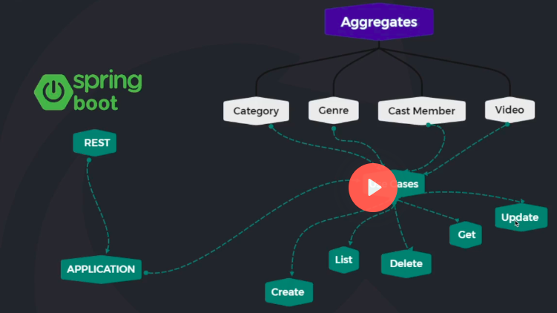
Figura 3 — Visão geral dos Agregados (Category, Genre, Cast Member, Video) e seus Use Cases (Create, List, Delete, Get, Update) expostos via REST pelo Spring Boot.

3.1 Category (Categoria)
Atributo | Tipo | Regras
id | CategoryID (UUID 32 chars) | Gerado automaticamente
name | String | Obrigatório · 3–255 caracteres
description | String | Opcional · até 4 000 caracteres
active | boolean | Padrão true; false = soft delete
createdAt | Instant | Preenchido na criação
updatedAt | Instant | Atualizado a cada mudança
deletedAt | Instant | null quando ativo; preenchido ao desativar

Métodos principais: newCategory(), activate(), deactivate(), update(). Usa soft delete via deletedAt.

3.2 Genre (Gênero)

Atributo | Tipo | Regras
id | GenreID (UUID) | Gerado automaticamente
name | String | Obrigatório · 3–255 caracteres
active | boolean | Soft delete via deletedAt
categories | List<CategoryID> | Relacionamento N:N com Category
createdAt / updatedAt / deletedAt | Instant | Auditoria e soft delete

Métodos: newGenre(), update(), addCategory(), removeCategory().

3.3 CastMember (Membro de Elenco)

Atributo | Tipo | Regras
id | CastMemberID (UUID) | Gerado automaticamente
name | String | Obrigatório · 3–255 caracteres
type | CastMemberType | Enum: ACTOR | DIRECTOR
createdAt / updatedAt | Instant | Auditoria (sem soft delete)

Métodos: newMember(), update().

3.4 Video (Vídeo)

Agregado mais complexo: mantém referências para outras entidades e gerencia o ciclo de vida das mídias.
Atributo | Tipo | Regras
id | VideoID (UUID) | Gerado automaticamente
title | String | Obrigatório · 1–255 caracteres
description | String | Obrigatório · 1–1 000 caracteres
launchedAt | Year | Ano de lançamento · obrigatório
duration | double | Duração em minutos · obrigatório
rating | Rating (enum) | ER | L | AGE_10 | AGE_12 | AGE_14 | AGE_16 | AGE_18
opened | boolean | Indica se o vídeo tem acesso aberto
published | boolean | Indica se o vídeo está publicado
video | AudioVideoMedia | Arquivo de vídeo principal (GCS)
trailer | AudioVideoMedia | Arquivo de trailer (GCS)
banner | ImageMedia | Imagem 1920×1080 (GCS)
thumbnail | ImageMedia | Thumbnail 130×90 (GCS)
thumbnailHalf | ImageMedia | Thumbnail metade (GCS)
categories | Set<CategoryID> | Relacionamento N:N
genres | Set<GenreID> | Relacionamento N:N
castMembers | Set<CastMemberID> | Relacionamento N:N

3.4.1 AudioVideoMedia

Atributo | Descrição
id | UUID da mídia
name | Nome original do arquivo
checksum | SHA-256 do arquivo
rawLocation | Caminho no GCS antes do encoding
encodedLocation | Caminho no GCS após o encoding
status | MediaStatus: PENDING → PROCESSING → COMPLETED

3.4.2 Eventos de Domínio

Ao associar um AudioVideoMedia pendente de encoding (status PENDING), o agregado Video publica o evento VideoMediaCreated. Esse evento é capturado pelo EventService e enviado ao RabbitMQ (exchange video.events, routing-key video.created) para o serviço de encoding processar o arquivo assincronamente.

4. Casos de Uso (Application Layer)

4.1 Category

Use Case | Entrada | Saída | Descrição
CreateCategory | name, description, isActive | CreateCategoryOutput(id) | Cria nova categoria com validação via Notification pattern
UpdateCategory | id, name, description, isActive | UpdateCategoryOutput | Atualiza dados; lança NotFoundException se não encontrada
DeleteCategory | id | void | Hard delete. Sem erro se ID não existir
GetCategoryById | id | CategoryOutput | Retorna detalhes; lança NotFoundException se ausente
ListCategories | SearchQuery (page, perPage, search, sort, dir) | Pagination<CategoryListOutput> | Lista paginada com busca por nome/descrição

4.2 Genre

Use Case | Entrada | Saída | Descrição
CreateGenre | name, isActive, categoryIds | CreateGenreOutput(id) | Valida que categoryIds existem no banco antes de criar
UpdateGenre | id, name, isActive, categoryIds | UpdateGenreOutput | Valida e atualiza associações de categorias
DeleteGenre | id | void | Hard delete
GetGenreById | id | GenreOutput | Inclui lista de categoryIds associados
ListGenres | SearchQuery | Pagination<GenreListOutput> | Lista paginada com busca por nome

4.3 CastMember

Use Case | Entrada | Saída | Descrição
CreateCastMember | name, type | CreateCastMemberOutput(id) | Cria membro; valida type (ACTOR/DIRECTOR)
UpdateCastMember | id, name, type | UpdateCastMemberOutput | Atualiza dados
DeleteCastMember | id | void | Hard delete
GetCastMemberById | id | CastMemberOutput | Retorna detalhes
ListCastMembers | SearchQuery | Pagination<CastMemberListOutput> | Lista paginada com busca por nome

4.4 Video

Use Case | Entrada | Saída | Descrição
CreateVideo | title, description, launchedAt, duration, opened, published, rating, categoryIds, genreIds, castMemberIds, [mídias opcionais] | CreateVideoOutput(id) | Valida referências (categories, genres, castMembers). Faz upload das mídias no GCS. Publica evento VideoMediaCreated via AMQP
UpdateVideo | id + mesmos campos sem mídias | UpdateVideoOutput | Atualiza metadados; valida referências
DeleteVideo | id | void | Hard delete. Limpa todas as mídias do GCS via clearResources()
GetVideoById | id | VideoOutput (completo) | Inclui URLs de todas as mídias associadas
ListVideos | VideoSearchQuery (search, page, perPage, sort, dir, castMemberIds, categoryIds, genreIds) | Pagination<VideoListOutput> | Lista com filtros múltiplos via query nativa no MySQL
UploadMedia | videoId, VideoResource (type, file) | VideoOutput | Faz upload de uma mídia específica após criação do vídeo
GetMedia | videoId, mediaType | MediaOutput (bytes, contentType, name) | Download da mídia; serve os bytes direto do GCS
UpdateMediaStatus | videoId, resourceId, status, encodedPath | void | Callback do encoder via AMQP. Marca vídeo como COMPLETED e salva encodedPath

5. API REST
Base URL: http://localhost:8080/api
Autenticação: Bearer JWT (Keycloak OAuth2). No perfil development a segurança é desabilitada.

5.1 Categories — /categories

Método | Path | Body / Query | Response | Descrição
POST | /categories | { name, description, is_active } | 201 { id } / 422 erros | Cria categoria
GET | /categories | ?search&page&perPage&sort&dir | 200 Pagination<Category> | Lista paginada
GET | /categories/{id} | — | 200 CategoryResponse / 404 | Busca por ID
PUT | /categories/{id} | { name, description, is_active } | 200 CategoryResponse / 404 | Atualiza categoria
DELETE | /categories/{id} | — | 204 / 404 | Remove categoria

5.2 Genres — /genres

Método | Path | Body / Query | Response | Descrição
POST | /genres | { name, is_active, categories_id: [] } | 201 { id } / 422 | Cria gênero
GET | /genres | ?search&page&perPage&sort&dir | 200 Pagination<Genre> | Lista paginada
GET | /genres/{id} | — | 200 GenreResponse / 404 | Busca por ID
PUT | /genres/{id} | { name, is_active, categories_id } | 200 GenreResponse | Atualiza gênero
DELETE | /genres/{id} | — | 204 | Remove gênero

5.3 Cast Members — /cast_members

Método | Path | Body / Query | Response | Descrição
POST | /cast_members | { name, type: "ACTOR"|"DIRECTOR" } | 201 { id } / 422 | Cria membro
GET | /cast_members | ?search&page&perPage&sort&dir | 200 Pagination<CastMember> | Lista paginada
GET | /cast_members/{id} | — | 200 CastMemberResponse / 404 | Busca por ID
PUT | /cast_members/{id} | { name, type } | 200 CastMemberResponse | Atualiza membro
DELETE | /cast_members/{id} | — | 204 | Remove membro

5.4 Videos — /videos

Método | Path | Body / Query | Response | Descrição
POST | /videos | JSON: { title, description, year_launched, duration, opened, published, rating, categories_id, genres_id, cast_members_id } | 201 VideoResponse / 422 | Cria vídeo (sem mídias)
POST | /videos | Multipart: mesmos campos + video_file, trailer_file, banner_file, thumb_file, thumb_half_file | 201 VideoResponse | Cria vídeo com upload de mídias
GET | /videos | ?search&page&perPage&sort&dir&cast_members_ids&categories_ids&genres_ids | 200 Pagination<VideoListResponse> | Lista com filtros múltiplos
GET | /videos/{id} | — | 200 VideoResponse completo / 404 | Busca vídeo por ID
PUT | /videos/{id} | JSON com metadados (sem mídias) | 200 VideoResponse / 404 | Atualiza metadados
DELETE | /videos/{id} | — | 204 | Remove vídeo e limpa mídias do GCS
GET | /videos/{id}/medias/{type} | — (type: video|trailer|banner|thumbnail|thumbnail_half) | 200 bytes[] / 404 | Download de mídia
POST | /videos/{id}/medias/{type} | Multipart: media_file | 201 VideoResponse / 404 | Upload de mídia avulsa

5.5 Parâmetros de Paginação

Parâmetro | Tipo | Padrão | Descrição
page | int | 0 | Número da página (base 0)
perPage | int | 10 (vídeos: 25) | Itens por página
search | string | "" | Texto livre para busca (LIKE)
sort | string | name (vídeos: title) | Campo para ordenação
dir | string | asc | Direção: asc | desc

5.6 Códigos de Resposta HTTP

Código | Situação
200 OK | Consulta ou atualização bem-sucedida
201 Created | Criação bem-sucedida (retorna { id } ou recurso completo)
204 No Content | Deleção bem-sucedida (sem corpo)
400 Bad Request | Erro de sintaxe/formato na requisição
401 Unauthorized | Token JWT ausente ou inválido
403 Forbidden | Token válido mas sem a role necessária
404 Not Found | Recurso não encontrado
422 Unprocessable Entity | Erros de validação de negócio (campo obrigatório, tamanho, etc.)
500 Internal Server Error | Erro inesperado no servidor

6. Banco de Dados

O schema é criado e mantido pelo Flyway. Todas as PKs são CHAR(32) (UUID sem hífens). Timestamps usam DATETIME(6) (microssegundos).

6.1 Migrations Flyway

Migration | Tabelas criadas | Descrição
V1__Initial.sql | categories | Tabela de categorias com soft delete (deleted_at)
V2__Create_Genre_Aggregate.sql | genres, genres_categories | Gêneros + tabela de associação N:N com categories (FK com CASCADE DELETE)
V3__Create_CastMember_Aggregate.sql | cast_members | Membros de elenco com coluna type (VARCHAR 32)
V4__Create_Video_Aggregate.sql | videos, videos_video_media, videos_image_media, videos_categories, videos_genres, videos_cast_members | Vídeos com todas as mídias e tabelas de associação N:N

Também existem migrations de undo (U1–U4) para rollback manual via Flyway.

6.2 Modelo Relacional Simplificado

Tabela | PK | Colunas principais | Relacionamentos
categories | id CHAR(32) | name, description, active, created_at, updated_at, deleted_at | ← genres_categories, ← videos_categories
genres | id CHAR(32) | name, active, created_at, updated_at, deleted_at | → genres_categories, ← videos_genres
genres_categories | (genre_id, category_id) | — | FK → genres(id) CASCADE, FK → categories(id) CASCADE
cast_members | id CHAR(32) | name, type, created_at, updated_at | ← videos_cast_members
videos | id CHAR(32) | title, description, year_launched, opened, published, rating, duration, created_at, updated_at, video_id, trailer_id, banner_id, thumbnail_id, thumbnail_half_id | FK → videos_video_media (x2), FK → videos_image_media (x3)
videos_video_media | id CHAR(32) | name, checksum, file_path, encoded_path, media_status | ← videos.video_id / trailer_id
videos_image_media | id CHAR(32) | name, checksum, file_path | ← videos.banner_id / thumbnail_id / thumbnail_half_id
videos_categories | (video_id, category_id) | — | FK → videos(id), FK → categories(id)
videos_genres | (video_id, genre_id) | — | FK → videos(id), FK → genres(id)
videos_cast_members | (video_id, cast_member_id) | — | FK → videos(id), FK → cast_members(id)

6.3 Media Status (AudioVideoMedia)

Status | Significado
PENDING | Arquivo enviado ao GCS, aguardando o encoder consumir da fila
PROCESSING | Encoder está processando o arquivo (transcoding)
COMPLETED | Encoding concluído; encodedPath preenchido com o caminho do arquivo final

7. Mensageria — RabbitMQ / AMQP

O sistema utiliza RabbitMQ para desacoplar o upload de vídeos do processo de encoding. O fluxo é assíncrono: a API recebe o arquivo, salva no GCS, publica uma mensagem e retorna imediatamente. O serviço de encoding consome a mensagem, processa o arquivo e publica uma mensagem de resposta.

7.1 Filas e Exchanges

Recurso | Exchange | Routing Key | Queue | Direção
Vídeo criado | video.events | video.created | video.created.queue | API → Encoder (producer)
Vídeo codificado | video.events | video.encoded | video.encoded.queue | Encoder → API (consumer)

7.2 Fluxo de Upload e Encoding

1. POST /videos com arquivo de vídeo.
2. API salva arquivo no Google Cloud Storage (status = PENDING).
3. API publica VideoCreatedMessage em video.events com routing-key video.created.
4. Serviço de encoding consome a mensagem, baixa o arquivo do GCS, realiza o transcoding.
5. Encoder publica VideoEncoderCompleted (ou VideoEncoderError) com routing-key video.encoded.
6. VideoEncoderListener (API) consome a mensagem de video.encoded.queue.
7. UpdateMediaStatusUseCase é chamado: atualiza status para COMPLETED e salva encodedPath.

7.3 Formato das Mensagens AMQP

VideoCreatedMessage (producer)

{ "resource_id": "<videoId>-<mediaType>", "file_path": "videoId-<id>/type-VIDEO" }

VideoEncoderCompleted (consumer)

{
"id": "<resourceId>",
"output_bucket_path": "path/do/arquivo/encoded",
"video": { "resource_id": "<videoId>-VIDEO", "encoded_video_folder": "path/encoded", "status": "COMPLETED" }
}

VideoEncoderError (consumer)

{ "message": "...", "status": "ERROR", "video": { "resource_id": "..." } }

8. Segurança

A segurança é implementada com Spring Security e Keycloak como servidor de autorização OAuth2. A API funciona como Resource Server, validando tokens JWT emitidos pelo Keycloak.

8.1 Roles e Permissões

Role (Spring) | Acesso
ROLE_CATALOGO_ADMIN | Acesso total a todos os recursos
ROLE_CATALOGO_CATEGORIES | Leitura e escrita em /categories
ROLE_CATALOGO_GENRES | Leitura e escrita em /genres
ROLE_CATALOGO_CAST_MEMBERS | Leitura e escrita em /cast_members
ROLE_CATALOGO_VIDEOS | Leitura e escrita em /videos

8.2 Configuração por Perfil

Perfil | Segurança
development | Desabilitada (SecurityAutoConfiguration excluída)
test-integration | Desabilitada (SecurityAutoConfiguration excluída)
test-e2e | Habilitada com Keycloak mock (http://test:8443)
production | Habilitada com Keycloak real (variáveis de ambiente)

8.3 Configuração Keycloak
spring:
security:
oauth2:
resourceserver:
jwt:
jwk-set-uri: ${keycloak.host}/realms/${keycloak.realm}/protocol/openid-connect/certs
issuer-uri: ${keycloak.host}/realms/${keycloak.realm}

8.4 Observações sobre o uso do Keycloak

As observações abaixo complementam as seções 8.1–8.3 com detalhes de implementação e pontos de atenção identificados no código-fonte e na configuração atual do projeto (SecurityConfig.java, docker-compose.yml e arquivos application-*.yml).
- Acoplamento fraco (Resource Server): o módulo infrastructure depende apenas de spring-boot-starter-oauth2-resource-server (infrastructure/build.gradle) — não há client Java do Keycloak no projeto. A API nunca chama a API administrativa do Keycloak; apenas valida tokens JWT contra o jwk-set-uri/issuer-uri configurados. Na prática, o Keycloak poderia ser substituído por qualquer outro provedor OIDC sem alterar código, só configuração.
- Mapeamento de roles: além das realm roles listadas na tabela da seção 8.1, o KeycloakAuthoritiesConverter (SecurityConfig.java) também lê roles de resource_access.<client>.roles e as prefixa com <client>_ antes de aplicar ROLE_ e caixa alta. Esse detalhe não está descrito na seção 8.1 e é importante ao configurar roles por client no realm, e não apenas roles de realm.
- Versão do Keycloak: o sandbox/services/docker-compose.yml fixa a imagem quay.io/keycloak/keycloak:20.0.3, uma versão já antiga (a flag --hostname-url usada no comando start-dev foi substituída por --hostname em versões mais recentes do Keycloak). Vale registrar essa versão/flag na documentação, já que um upgrade futuro da imagem pode quebrar o script de setup.
- Host interno vs. externo: para desenvolvimento com a aplicação rodando fora do Docker, o container do Keycloak deve subir sem --hostname-url; já para uso dentro da rede Docker (aplicação também containerizada), o compose usa --hostname-url=http://keycloak.internal:8443, resolvido via extra_hosts. Essa distinção operacional não aparece na seção 12 (Como Executar o Projeto) e é uma fonte comum de erro de 'invalid issuer' ao alternar entre os dois modos.
- Persistência do Keycloak em dev/sandbox: o volume ../.docker/keycloak:/opt/keycloak/data/h2:rw indica que o Keycloak roda em modo start-dev com banco H2 embarcado — adequado só para desenvolvimento/sandbox. A tabela de variáveis da seção 12.5 documenta a infraestrutura da aplicação, mas não indica qual banco usar para o próprio Keycloak em produção.
- Realm não versionado: não há um arquivo de export do realm (ex.: realm-export.json) no repositório. Isso significa que o realm (clients, roles, usuários de teste) precisa ser configurado manualmente toda vez que o container do Keycloak sobe do zero — vale documentar esse passo manual ou adicionar um import automático via --import-realm.

9. Armazenamento de Mídias — Google Cloud Storage

Todas as mídias (vídeo, trailer, banner, thumbnails) são armazenadas no Google Cloud Storage. A implementação é feita por DefaultMediaResourceGateway, que delega para StorageService.

9.1 Arquitetura da Integração (GoogleCloudConfig)

A integração com o Google Cloud é centralizada na classe GoogleCloudConfig (infrastructure.configuration), uma @Configuration do Spring ativada apenas fora dos perfis development, test-integration e test-e2e — a anotação é @Profile({"!development & !test-integration & !test-e2e"}). Ou seja, essa configuração (e qualquer chamada real ao Google Cloud) só entra em ação em produção/sandbox real; em desenvolvimento e nos testes automatizados o armazenamento é substituído por uma implementação em memória, detalhada na seção 9.5. A classe expõe quatro beans, em ordem de dependência:

- GoogleCloudProperties — bean de configuração (@ConfigurationProperties("google.cloud")) que mapeia as chaves google.cloud.credentials e google.cloud.project-id do application.yml para os campos credentials (o JSON da service account, codificado em Base64) e projectId (o ID do projeto no Google Cloud).
- GoogleStorageProperties — bean de configuração (@ConfigurationProperties("google.cloud.storage.catalogo-videos")) que mapeia bucket, connect-timeout, read-timeout, retry-delay, retry-max-delay, retry-max-attempts e retry-multiplier — os parâmetros de rede e de retentativa usados ao falar com o GCS.
- credentials(GoogleCloudProperties) → Credentials — decodifica o Base64 de props.getCredentials() em um array de bytes e usa GoogleCredentials.fromStream(...) (google-auth-library-oauth2-http) para montar as credenciais OAuth2 da service account a partir do JSON decodificado. Guardar o JSON em Base64 numa variável de ambiente evita versionar o arquivo de credenciais no repositório.
- storage(Credentials, GoogleCloudProperties, GoogleStorageProperties) → Storage — monta o cliente oficial do Google Cloud Storage (com.google.cloud.storage.Storage) via StorageOptions.newBuilder(), combinando: as credenciais do bean anterior (setCredentials), o ID do projeto (setProjectId), um HttpTransportOptions com os timeouts de conexão e leitura, e um RetrySettings (biblioteca gax, baseada em org.threeten.bp.Duration) com delay inicial, delay máximo, número máximo de tentativas e multiplicador de backoff exponencial entre retries.

Esse bean Storage é a única porta de entrada para a API do Google Cloud Storage no projeto — todo o restante da integração (seções 9.4 e 9.5) é construído em cima dele.

9.2 Padrão de Localização no Bucket

Configuração | Valor
Bucket | fc3_videos
Padrão de localização | videoId-{videoId}
Padrão de nome do arquivo | type-{type}
Exemplo (vídeo principal) | videoId-abc123ef/type-VIDEO
Exemplo (banner) | videoId-abc123ef/type-BANNER

9.3 Tipos de Mídia (VideoMediaType)

Tipo | Classe Java | Dimensões recomendadas
VIDEO | AudioVideoMedia | Arquivo de vídeo (MP4, etc.)
TRAILER | AudioVideoMedia | Arquivo de trailer
BANNER | ImageMedia | 1920×1080 px
THUMBNAIL | ImageMedia | 130×90 px
THUMBNAIL_HALF | ImageMedia | 65×45 px (metade)

9.4 Serviço de Armazenamento — GCStorageService

GCStorageService (infrastructure.services.impl) implementa a interface de domínio StorageService (infrastructure.services) usando o bean Storage criado pelo GoogleCloudConfig. É o adaptador concreto entre a aplicação — que só conhece a abstração StorageService — e a API real do Google Cloud Storage.

Método | Assinatura | Descrição
store | store(String id, Resource resource) | Cria um BlobInfo com o bucket, o id (nome/caminho do objeto no GCS), o content type e o checksum (setCrc32cFromHexString) do recurso, e envia o conteúdo binário com storage.create(info, resource.content()).
get | get(String id) → Optional<Resource> | Busca o blob pelo bucket + id; se existir, converte para um Resource de domínio (bytes do conteúdo, checksum CRC32C, content type e nome).
list | list(String prefix) → List<String> | Lista os nomes de todos os blobs cujo caminho começa com o prefixo informado — usado para localizar todas as mídias associadas a um mesmo vídeo.
deleteAll | deleteAll(List<String> ids) | Remove em lote os blobs correspondentes à lista de ids (usado ao limpar/excluir as mídias de um vídeo); não faz nada se a lista for nula ou vazia.

Quem decide o id/caminho de cada mídia é o DefaultMediaResourceGateway (infrastructure.video), que implementa o gateway de domínio MediaResourceGateway: ele monta o caminho (seção 9.2) combinando locationPattern e filenamePattern e delega o armazenamento propriamente dito para o StorageService injetado.

9.5 Alternância de Implementação por Perfil — StorageConfig

Existe uma segunda classe de configuração, StorageConfig (infrastructure.configuration), responsável por decidir QUAL implementação de StorageService é efetivamente injetada em cada ambiente — sem que o restante da aplicação precise saber a diferença, já que tudo depende apenas da interface StorageService.

- storageProperties() — bean (@ConfigurationProperties("storage.catalogo-videos")) que mapeia location-pattern e filename-pattern do application.yml, usados por DefaultMediaResourceGateway para montar o caminho de cada arquivo (seção 9.2).
- localStorageAPI() — bean anotado com @Profile({"development", "test-integration", "test-e2e"}) que devolve um InMemoryStorageService: guarda os recursos em um mapa em memória, sem nenhuma chamada real ao Google Cloud. Elimina a necessidade de credenciais e de rede para rodar localmente ou nos testes automatizados.
- gcStorageAPI(GoogleStorageProperties, Storage) — bean anotado com @ConditionalOnMissingBean, ou seja, só é criado se nenhum outro StorageService já tiver sido registrado no contexto. Nos perfis em que localStorageAPI não existe (produção/sandbox real), esse é o bean que sobra e se torna a implementação ativa: um GCStorageService apontando para o bucket configurado em google.cloud.storage.catalogo-videos.bucket.

Perfil ativo | Implementação de StorageService | Observação
development | InMemoryStorageService | Não requer credenciais nem bucket real; dados perdidos ao reiniciar a aplicação.
test-integration / test-e2e | InMemoryStorageService | Mesmo motivo; garante testes determinísticos, rápidos e sem dependência de rede externa.
demais perfis (produção / sandbox real) | GCStorageService | Usa o bean Storage do GoogleCloudConfig para gravar/ler no bucket real do Google Cloud Storage.

Trecho de application.yml fora do bloco google.cloud (mostrado na seção 9.6), que alimenta o bean storageProperties():

storage:
catalogo-videos:
filename-pattern: type-{type}
location-pattern: videoId-{videoId}

9.6 Configuração GCS

google:
cloud:
credentials: ${GOOGLE_CLOUD_CREDENTIALS} # JSON da service account
project-id: ${GOOGLE_CLOUD_PROJECT}
storage:
catalogo-videos:
bucket: fc3_videos
connect-timeout: 250 # ms
read-timeout: 5000 # ms
retry-max-attempts: 2
retry-multiplier: 1.0

10. Configuração e Perfis Spring

Arquivo | Perfil ativado | Uso
application.yml | (comum a todos) | Configurações base: porta 8080, datasource, HikariCP, JPA, RabbitMQ, GCS, multipart
application-development.yml | development | Desenvolvimento local: MySQL localhost:3306, sem Security, sem RabbitMQ
application-test-integration.yml | test-integration | Testes de integração: H2 em memória (MODE=MYSQL), sem RabbitMQ
application-test-e2e.yml | test-e2e | Testes E2E: MySQL Docker (porta dinâmica), RabbitMQ Docker, Keycloak mock
application-production.yml | production | Produção: todas as configurações por variáveis de ambiente

10.1 Configurações de Performance

Configuração | Valor | Justificativa
hikari.maximum-pool-size | 20 | Limite saudável de conexões simultâneas
hikari.minimum-idle | 10 | Mantém conexões warm para baixa latência
hikari.connection-timeout | 250ms | Fail-fast para não prender threads
hikari.max-lifetime | 600s (10min) | Segurança: evita conexões abertas indefinidamente
undertow.threads.worker | 64 | Alto throughput: ≥10 por CPU core
undertow.threads.io | 4 | 1 por CPU core (I/O não-bloqueante)
jpa.open-in-view | false | Evita anti-pattern de sessão HTTP aberta
jpa.hibernate.ddl-auto | none | Flyway gerencia o schema; Hibernate apenas valida
multipart.max-file-size | 10GB | Suporte a vídeos grandes
response.compression | enabled | Compressão gzip para JSON, HTML, etc.

11. Estratégia de Testes

O projeto adota três categorias de testes com tags JUnit 5: unitTest, integrationTest e e2eTest. Cada categoria pode ser executada isoladamente via tasks Gradle dedicadas.

11.1 Tipos de Teste

Tipo | Tag JUnit | Anotação | Infraestrutura | Escopo
Unit Test | unitTest | @Tag("unitTest") | Sem Spring (Mockito puro) | Validadores, agregados, value objects do domain
Integration Test | integrationTest | @IntegrationTest | Spring Boot + H2 em memória | Gateways MySQL, repositórios JPA, persistência
Controller Test | (integrationTest) | @ControllerTest | Spring @WebMvcTest + MockMvc | Mapeamento REST, status codes, request/response
E2E Test | e2eTest | @E2ETest | Spring Boot + MySQL Docker + RabbitMQ Docker | Fluxo completo API → Banco → Mensageria

11.2 Comandos Gradle para Testes

Comando | O que executa
./gradlew test | Todos os testes (unit + integration + e2e)
./gradlew unitTests | Apenas testes com @Tag("unitTest")
./gradlew integrationTests | Apenas testes com @Tag("integrationTest")
./gradlew e2eTests | Apenas testes com @Tag("e2eTest") — requer Docker
./gradlew build | Compila + testa + gera JARs
./gradlew :infrastructure:test --tests "*.CategoryMySQLGatewayTest" | Executa classe de teste específica
./gradlew testCodeCoverageReport | Gera relatório JaCoCo de cobertura

11.3 Infraestrutura de Testes E2E

Os testes E2E sobem contêineres Docker automaticamente via Testcontainers:
- MySQL 8.0 (mysql:8.0) — banco de dados real com Flyway
- RabbitMQ — mensageria real
- MockMvc — cliente HTTP em memória para as chamadas REST
- MySQLCleanUpExtension — limpa tabelas entre cada teste (JUnit 5 Extension)

11.4 Autenticação nos Testes

A interface ApiTest define JWT mocks via Spring Security Test:
// Uso nos testes:
mockMvc.perform(get("/categories")
.with(ApiTest.ADMIN_JWT)) // ou CATEGORIES_JWT, VIDEOS_JWT, etc.
.andExpect(status().isOk());

12. Como Executar o Projeto

12.1 Pré-requisitos

Ferramenta | Versão mínima | Observação
Java (JDK) | 21 | Recomendado: OpenJDK 21.0.2 via SDKMAN
Docker | 29+ | Necessário para testes E2E e Testcontainers
MySQL | 8.0 | Para desenvolvimento local (porta 3306)
Gradle | 8.5 | Incluso via Gradle Wrapper (./gradlew)

12.2 Configuração Inicial do Banco (uma única vez)

# Criar banco de dados
mysql -u root -p -e "CREATE DATABASE adm_videos"
# Executar migrations Flyway
./gradlew :infrastructure:flywayMigrate

12.3 Iniciando a Aplicação (perfil development)

# Opção 1: via Gradle
./gradlew :infrastructure:bootRun --args="--spring.profiles.active=development"
# Opção 2: via JAR gerado
./gradlew build java -jar build/libs/application.jar –spring.profiles.active=development
OU
export AMQP_RABBIT_HOST=localhost
export AMQP_RABBIT_PORT=5672
export AMQP_RABBIT_USERNAME=adm_videos
export AMQP_RABBIT_PASSWORD=123456
export GOOGLE_CLOUD_CREDENTIALS=$(base64 -w0 sandbox/.docker/fake-gcs-credentials.json)
export GOOGLE_CLOUD_PROJECT=fc3-sandbox-local
São dois comandos separados, um depois do outro (MODO DEBUG):
./gradlew build
e, só depois que esse terminar,
java -agentlib:jdwp=transport=dt_socket,server=y,suspend=n,address=*:5005 -jar build/libs/application.jar –spring.profiles.active=sandbox
# A aplicação sobe em: http://localhost:8080/api
Matar processo para liberar porta:
ps -eo pid,cmd | grep -E "application\.jar|infrastructure\.Main" | grep -v grep
kill 3729262
Ou, de forma mais genérica (mata qualquer instância rodando esse jar, sem precisar saber o PID):
pkill -f "application.jar"
No perfil development: segurança (Keycloak) e RabbitMQ estão desabilitados. Apenas MySQL é necessário.

12.3.1 Modo Debug — Opção B (via IDE)

Opção B — via IDE: execute a classe com.fullcycle.admin.catalogo.infrastructure.Main (em infrastructure/src/main/java/...) diretamente em modo Debug na sua IDE (IntelliJ/VSCode). É a forma mais simples de rodar com breakpoints funcionando normalmente, sem precisar configurar porta JDWP adicional. Lembre-se de subir o MySQL antes (docker-compose up -d) e ativar o perfil development na configuração de execução (spring.profiles.active=development).

12.4 Executando os Testes

# Build completo (compila + todos os testes)
./gradlew build
# Apenas testes unitários (sem Docker)
./gradlew unitTests
# Testes de integração (sem Docker — usa H2)
./gradlew integrationTests
# Testes E2E (requer Docker rodando)
./gradlew e2eTests

12.5 Variáveis de Ambiente (produção)

Variável | Descrição
MYSQL_URL | host:porta do MySQL (ex: db.host.com:3306)
MYSQL_SCHEMA | Nome do schema/database
MYSQL_USERNAME / MYSQL_PASSWORD | Credenciais MySQL
AMQP_HOST / AMQP_PORT | Endereço do RabbitMQ
AMQP_USERNAME / AMQP_PASSWORD | Credenciais RabbitMQ
KEYCLOAK_HOST | URL do Keycloak (ex: https://auth.empresa.com)
KEYCLOAK_REALM | Nome do realm no Keycloak
GOOGLE_CLOUD_CREDENTIALS | JSON da service account GCP (conteúdo do arquivo)
GOOGLE_CLOUD_PROJECT | ID do projeto GCP

13. Exemplos de Requisições HTTP

Os exemplos abaixo assumem a aplicação rodando em http://localhost:8080/api (perfil development, sem autenticação).

13.1 Criar e Listar Categorias

# Criar categoria
POST http://localhost:8080/api/categories
Content-Type: application/json
{
"name": "Filme",
"description": "A categoria mais assistida",
"is_active": true
}
# Resposta: 201 Created
{ "id": "01234567890123456789012345678901" }
# Listar categorias
GET http://localhost:8080/api/categories?search=Filme&page=0&perPage=10&sort=name&dir=asc

13.2 Criar Gênero com Categorias

POST http://localhost:8080/api/genres
Content-Type: application/json
{
"name": "Ação",
"is_active": true,
"categories_id": ["<id-da-categoria-filme>"]
}

13.3 Criar Vídeo (JSON)

POST http://localhost:8080/api/videos
Content-Type: application/json
{
"title": "Velozes e Furiosos",
"description": "Corridas e adrenalina ao redor do mundo",
"year_launched": 2001,
"opened": true,
"published": false,
"rating": "L",
"duration": 106,
"categories_id": ["<id-categoria>"],
"genres_id": ["<id-genero>"],
"cast_members_id": ["<id-ator>"]
}

13.4 Upload de Mídia para Vídeo Existente

POST http://localhost:8080/api/videos/{id}/medias/video
Content-Type: multipart/form-data
media_file: <arquivo.mp4>
# Tipos aceitos: video | trailer | banner | thumbnail | thumbnail_half

13.5 Busca Avançada de Vídeos (múltiplos filtros)

GET http://localhost:8080/api/videos
?search=velozes
&page=0&perPage=25
&sort=title&dir=asc
&cast_members_ids=<id1>,<id2>
&categories_ids=<id-cat>
&genres_ids=<id-genero>

14. Padrões e Decisões Técnicas

14.1 Notification Pattern (Validação)

Em vez de lançar uma exceção ao primeiro erro de validação, os agregados coletam todos os erros em um objeto Notification. Isso permite retornar ao cliente uma lista completa de erros 422 de uma só vez.
// Exemplo interno:
var notification = Notification.create();
validate(notification); // coleta todos os erros
if (notification.hasError()) {
throw new NotificationException("...", notification);
}30

14.2 Gateway Pattern (Inversão de Dependência)

O domínio define interfaces (CategoryGateway, VideoGateway, etc.) sem conhecer a implementação. A camada de infrastructure fornece as implementações MySQL. Isso permite trocar o banco de dados sem alterar nenhuma regra de negócio.

14.3 Soft Delete

Categories e Genres utilizam soft delete: ao invés de remover o registro do banco, o campo deleted_at é preenchido e active é definido como false. Isso preserva a integridade referencial e o histórico.

14.4 Domain Events + Transactional Outbox

Ao salvar um vídeo com mídia, o agregado Video publica um evento de domínio (VideoMediaCreated). O EventService captura esse evento dentro da mesma transação JPA e publica no RabbitMQ. Isso garante consistência entre a persistência do vídeo e o envio da mensagem de encoding.

14.5 Query Nativa para Busca de Vídeos

A busca de vídeos com filtros múltiplos (castMembers, categories, genres) usa query nativa SQL no VideoRepository para evitar o problema N+1 e permitir filtros complexos que o JPA Criteria tornaria verboso e menos eficiente.

14.6 SHA-256 para Checksum de Mídias

Toda mídia enviada tem seu checksum SHA-256 calculado (HashingUtils) antes do upload para o GCS. Isso permite detectar duplicatas e verificar integridade dos arquivos.

14.7 Configuração de Beans dos Casos de Uso (UseCaseConfig)

O módulo application (onde vivem os casos de uso, como DefaultCreateCategoryUseCase) não depende do Spring — é composto por POJOs puros, sem anotações @Component ou @Service, para preservar a Clean Architecture e não acoplar as regras de negócio a um framework. Como o Spring só registra beans que consegue enxergar via component scan ou via método @Bean, cada agregado possui uma classe *UseCaseConfig (ex.: CategoryUseCaseConfig) na camada infrastructure, anotada com @Configuration, que instancia manualmente cada caso de uso (via @Bean) injetando o Gateway correspondente. Os beans são expostos pelo tipo abstrato (ex.: CreateCategoryUseCase, não DefaultCreateCategoryUseCase), permitindo que os controllers dependam da abstração e reforçando a inversão de dependência. Sem essa configuração explícita, o Spring não teria como instanciar os casos de uso, e a injeção via @Autowired nos controllers falharia com NoSuchBeanDefinitionException.

Glossário

Termo | Definição
Agregado (Aggregate) | Cluster de objetos de domínio tratado como uma única unidade. Ex: Video com suas mídias
Clean Architecture | Estilo arquitetural que separa regras de negócio de detalhes de implementação em camadas concêntricas
DDD | Domain-Driven Design — abordagem de design centrada no modelo de domínio do negócio
Gateway | Interface no domínio que abstrai acesso a recursos externos (banco, mensageria, storage)
Soft Delete | Técnica de "exclusão" que marca o registro como inativo em vez de removê-lo
Testcontainers | Biblioteca Java que gerencia contêineres Docker descartáveis durante testes
JWT | JSON Web Token — formato de token de autenticação compacto e autocontido
GCS | Google Cloud Storag32e — serviço de armazenamento de objetos da Google Cloud
AMQP | Advanced Message Queuing Protocol — protocolo de mensageria implementado pelo RabbitMQ
Flyway | Ferramenta de migrations de banco de dados baseada em versões SQL
HikariCP | Pool de conexões JDBC de alta performance usado pelo Spring Boot
Undertow | Servidor web Java de baixo nível e alta performance (substitui Tomcat neste projeto)
MediaStatus | Estado de processamento de uma mídia: PENDING → PROCESSING → COMPLETED

